15.05.2020r. Materiały dla dzieci
1. Słuchanie opowiadania pt. „ Wars i Sawa” W. Chotomskiej
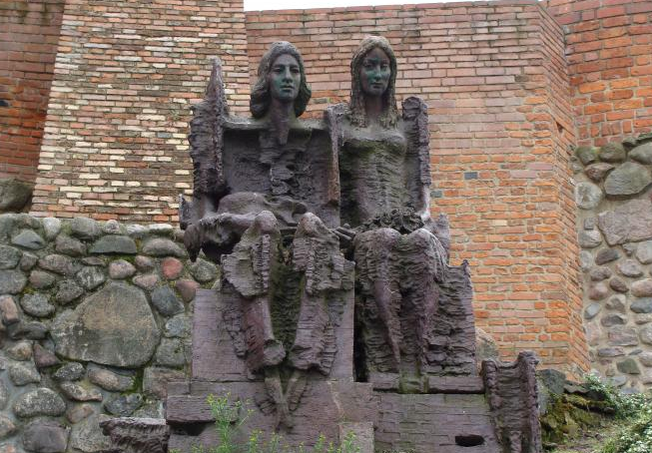

Dawno, bardzo dawno temu nad brzegiem Wisły mieszkał młody rybak Wars. Któregoś dnia, gdy szedł nad rzekę, by zanurzyć sieci usłyszał piosenkę:
Siedem fal mnie strzeże
i siedem błyskawic.
Kto się ich nie lęka
niech się tutaj zjawi.
Piosenkę śpiewała dziewczyna, a głos miała tak piękny, słodki i dźwięczny, że Wars nie zawahał się ani chwili: - Nie bój się niczego!- zawołał. Wskoczył do swojej łodzi i popłynął. Ledwo jednak odbił od brzegu, rozpętała się straszliwa burza. -Roztrzaskamy ci wiosła!- syczały błyskawice. -Porwę twoje sieci na strzępy! -ryczał wicher. -Zatopimy łódź! -groziły fale. Ale Wars płynął tak szybko, że ani wicher, ani fale, ani błyskawice nie mogły go dogonić. Kiedy był już na środku rzeki, wśród wzburzonych fal ujrzał dziwną postać: pół rybę, pół dziewczynę. Była to syrena. Zdziwił się Wars. Podpłynął bliżej. Wyciągnął rękę. Syrena podała mu tarczę i miecz. I nagle... zamieniła się w piękną dziewczynę. -Na imię mam Sawa -powiedziała. Teraz ty broń mnie, rzeki i miasta. A potem było jak w bajce:
Żyli długo i szczęśliwie
dzielny Wars i piękna Sawa.
Rosło miasto nad Wisłą,
dzielna, piękna Warszawa.
Fale płyną jak dawniej...
Wiatr powtarza piosenkę.
-Jaki herb ma Warszawa?
-Syrenkę.

2. Rozmowa z dzieckiem na temat opowiadania
- Gdzie mieszkał Wars?
- Kto śpiewał piosenkę?
- Jak miała na imię syrena? Jak wyglądała?
- Co Sawa dała Warsowi? Po co dała mu miecz i tarczę?
- Jak nazywa się miasto, które powstało z rybackiej osady?
- Nad jaką rzeką leży Warszawa? Jaki ma herb

3. Nauka rymowanki

Jestem Polakiem, a ty Polką.
Naszym domem Polska jest.
Stolica leży nad Wisłą szeroką,
A Syrenka- to jej herb.

4. Ozdabianie ramki zdjęcia Warszawy.
Dziecko może ozdobić ramkę zdjęcia według własnego pomysłu(np. kredkami) lub ozdabiając ją elementami wyciętymi z kolorowego papieru.

